12.04.2020
Тема урока: «Экстремальные ситуации в природной среде. Основные правила поведения в экстремальных ситуациях»

1) Изучить презентацию «Цунами».
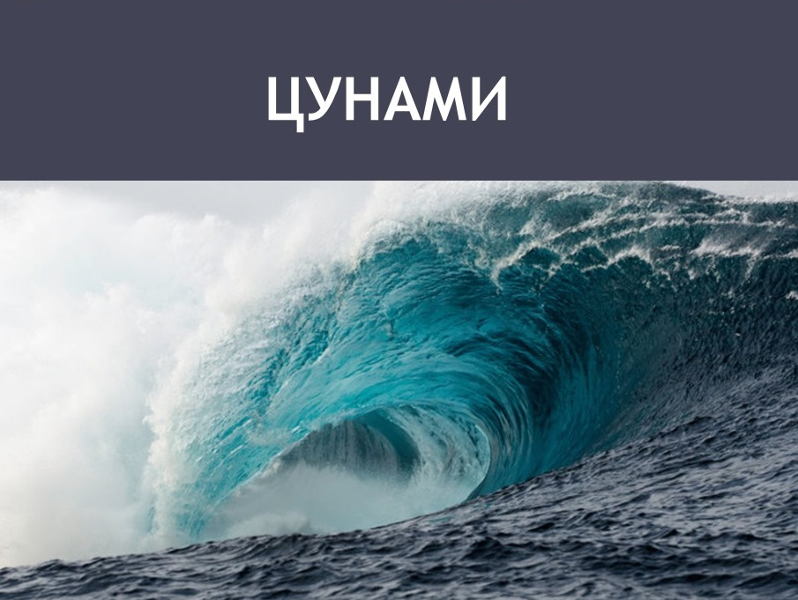сл.1
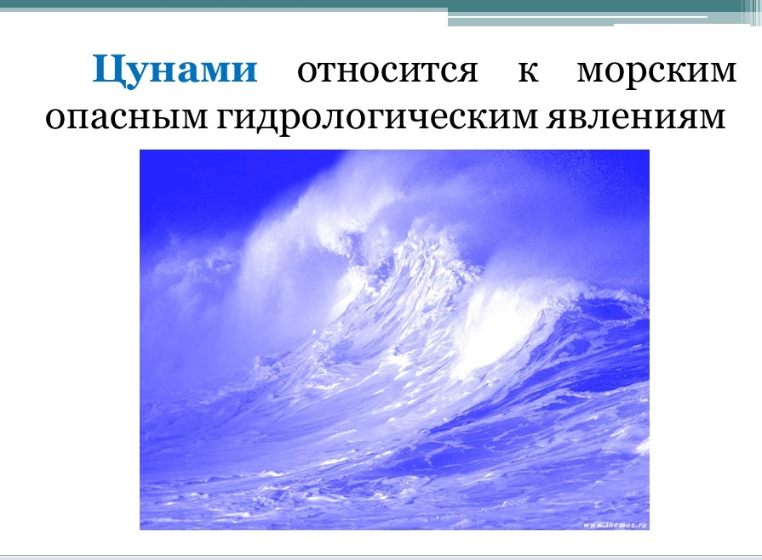сл.2
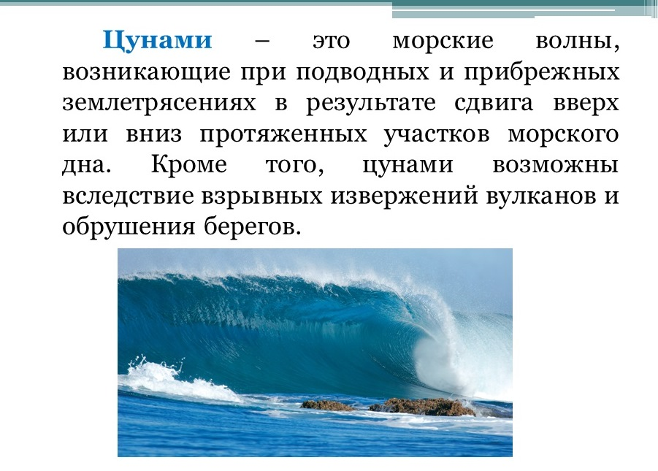сл.3

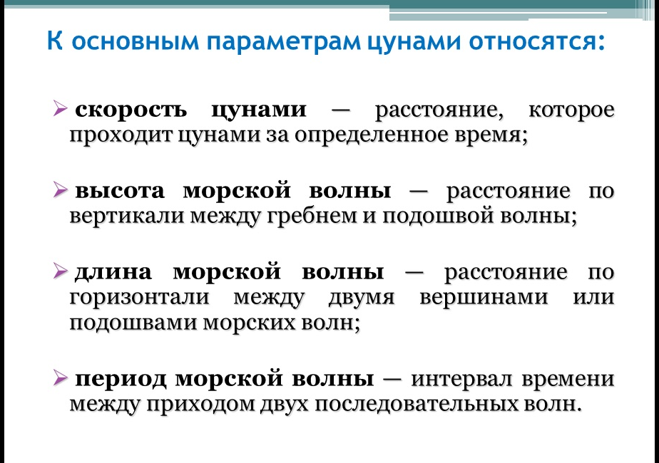сл.4
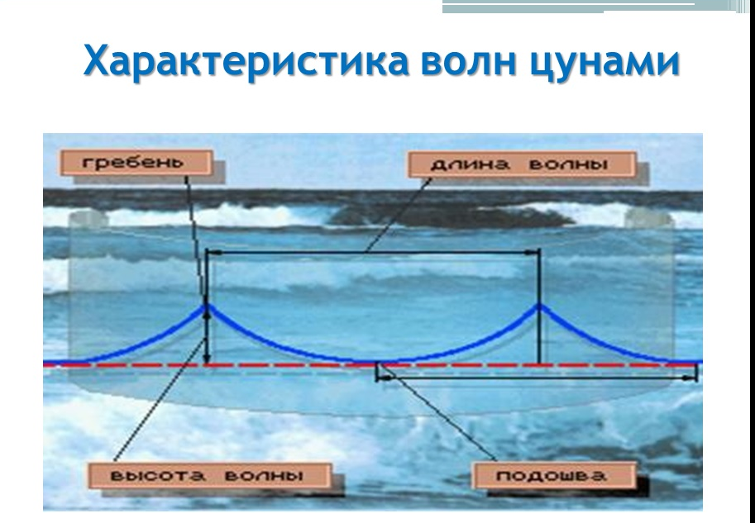сл.5
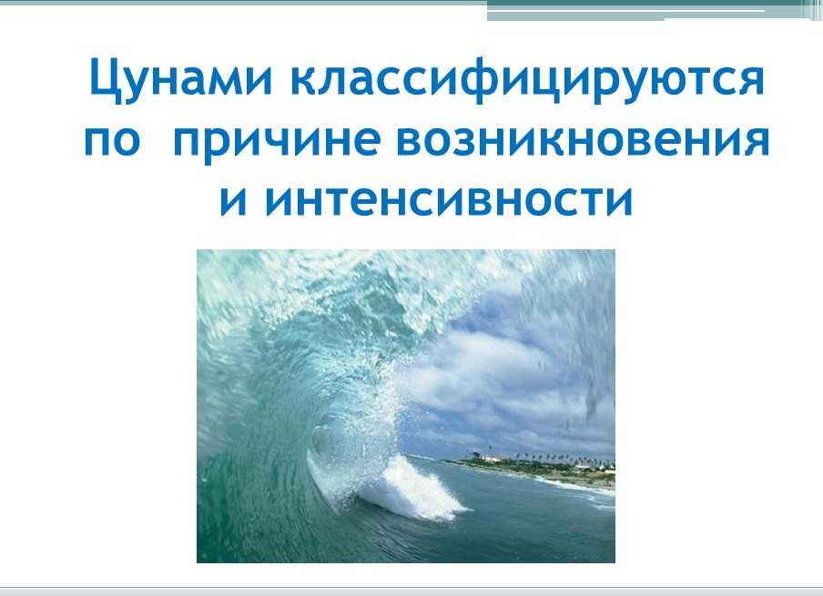сл.6
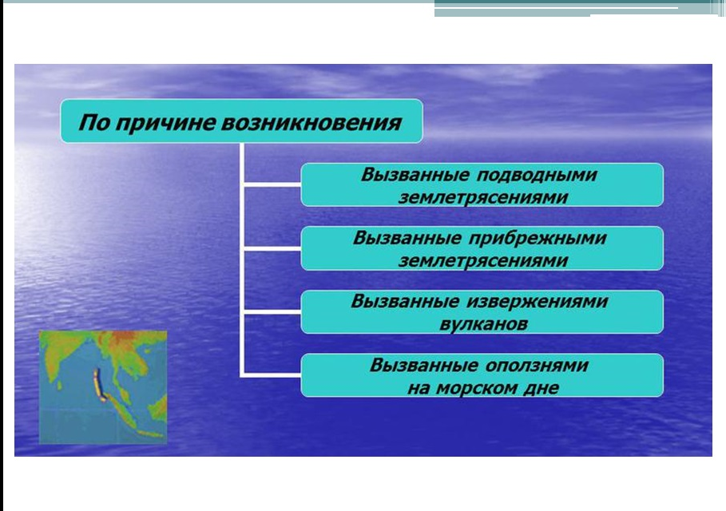сл.7

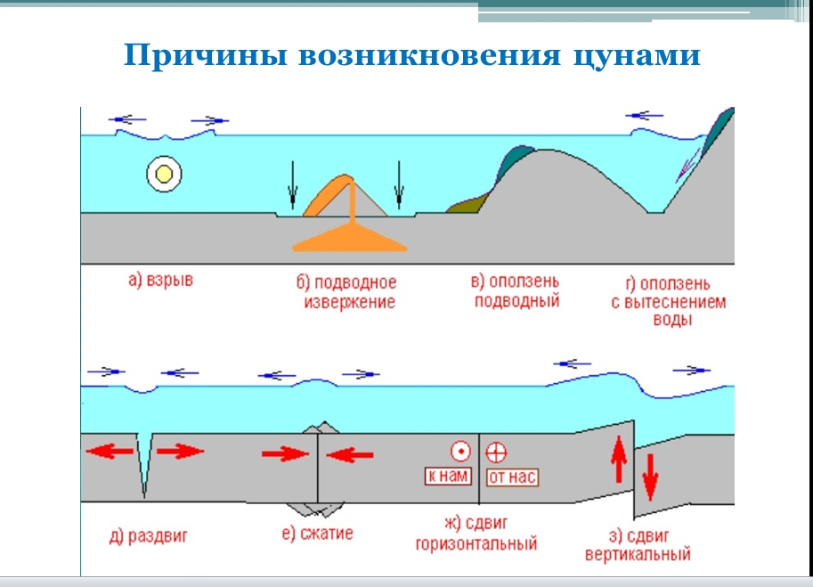сл.8
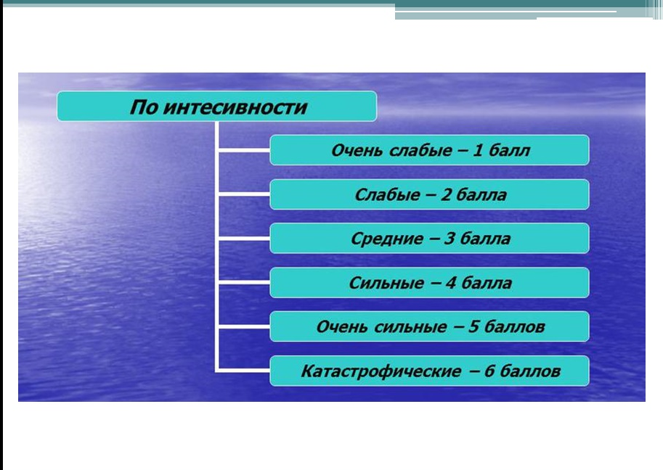сл.9

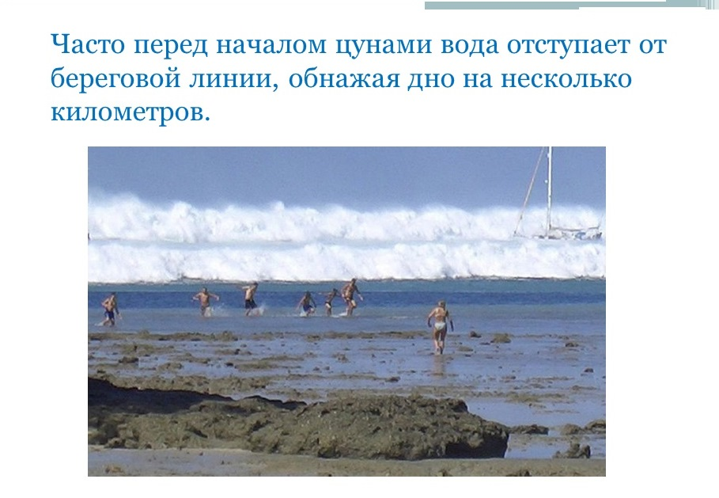сл.10
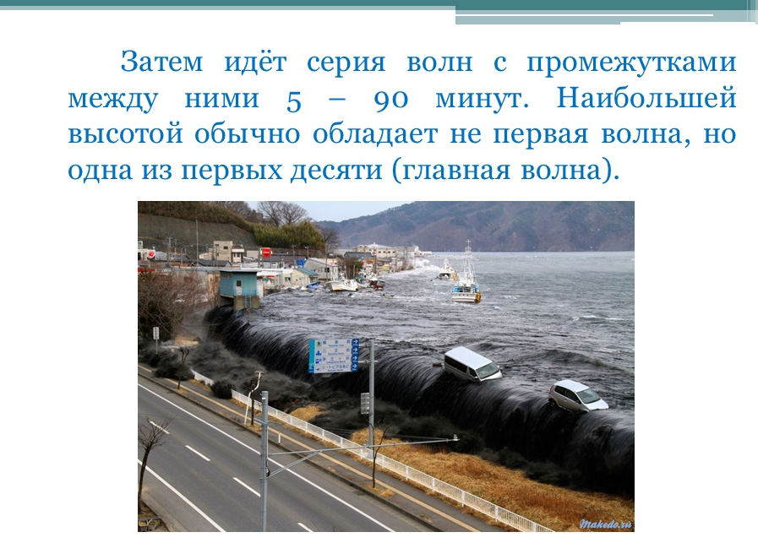сл.11
2) Основные правила поведения в экстремальных ситуациях при опасности цунами. Просмотреть видео, перейдя по ссылке

https://yandex.ru/video/preview/?filmId=2182450218070757508&from=tabbar&parent-reqid=1586169931819395-1486232372653137657300154-production-app-host-man-web-yp-189&text=цунами

3) Выполнить на отдельном листочке тест.

Тест №8. «Цунами».
Вариант 1
1. К какому виду опасных явлений относится цунами?
1) опасные геологические 3) опасные морские гидрологические
2) опасные гидрологические 4) опасные метеорологические

2. Дайте определение длины морской волны.

3. Какая характеристика волны указана на рисунке?

?

4. Как классифицируются цунами по причине возникновения?

5. Сопоставьте количеству баллов по шкале интенсивности класс цунами:
А) 2 балла 1) Очень слабые
Б) 5 баллов 2) Средние
В) 3 балла 3) Слабые
4) Очень сильные
5) Сильные
6) Катастрофические
А | Б | В

6. Главная волна во время цунами по счету – …
1) первая 3) с первой по десятую
2) с первой по пятую 4) последняя

7. Что происходит со скоростью, длиной и высотой волны при подходе к берегу (заполните таблицу)
А) Скорость волны 1) Увеличивается
Б) Длина волны 2) Уменьшается
В) Высота волны 3) Не изменяется
А | Б | В

8. Где чаще всего наблюдается цунами у берегов России?
1) Мурманск 3) Сочи
2) Сахалин 4) Севастополь

Вариант 2
1. Перечислите основные параметры цунами.

2. Дайте определение высоты морской волны.
?

3. Какая характеристика волны указана на рисунке?

4. Как классифицируются цунами по причине возникновения?
5. Сопоставьте количеству баллов по шкале интенсивности класс цунами:
А) 2 балла 1) Очень сильные
Б) 5 баллов 2) Катастрофические
В) 3 балла 3) Средние
4) Очень слабые
5) Слабые
6) Сильные
А | Б | В
6. Перед началом цунами всегда …
1) Поднимается сильный ветер 3) Вода отступает от берега (отлив)
2) Понижается температура воздуха 4) Идет дождь
7. Что происходит со скоростью, длиной и высотой волны при подходе к берегу (заполните таблицу)
А) Скорость волны 1) Не изменяется
Б) Длина волны 2) Увеличивается
В) Высота волны 3) Уменьшается
А | Б | В
8. В каком океане чаще всего возникают цунами?
1) Атлантическом 3) Индийском
2) Северном ледовитом 4) Тихом

4) Общая физическая подготовка
https://www.youtube.com/watch?time_continue=527&v=5GGlacdVTNY&feature=emb_logo

